**MỤC LỤC**

CHƯƠNG 1. GIỚI THIỆU DỰ ÁN 1

1.1 Sự cần thiết đầu tư: 1

1.2 Vị trí và điều kiện tự nhiên và hạ tầng 1

1.3 Điều kiện khí hậu, khí tượng và địa chất thuỷ văn khu vực khảo sát 1

1.4 Quy mô và đặc điểm kiến trúc công trình: 1

1.5 Giải pháp thiết kế kỹ thuật: 1

CHƯƠNG 2. CƠ SỞ THIẾT KẾ VÀ LẬP MÔ HÌNH KẾT CẤU 2

2.1 Cơ sở tính toán: 2

2.2 Vật liệu: 2

2.3 Nguyên tắc tính toán: 2

2.4 Phần mềm tính toán và thể hiện bản vẽ: 2

CHƯƠNG 3. THIẾT KẾ MÓNG CỌC 2

3.1 Đặc điểm địa chất 2

3.1.1 Nguyên tắc phân chia địa tầng 2

3.1.2 Địa tầng khu vực khảo sát và tính chất cơ lý đất 3

CHƯƠNG 4. THIẾT KẾ BIỆN PHÁP THI CÔNG CỌC KHOAN NHỒI 4

4.1 Thông số cọc khoan nhồi: 4

4.2 Sơ đồ công nghệ thi công cọc khoan nhồi: 4

4.3 Thiết kế sàn công tác. 5

4.3.1 Mô hình 5

4.3.2 Tính toán thiết kế: 6

CHƯƠNG 5. THIẾT KẾ BIỆN PHÁP THI CÔNG PHẦN THÂN 7

5.1 Lựa chọn ván khuôn cho công trình 7

CHƯƠNG 6. LẬP TIẾN ĐỘ THI CÔNG TỔNG THỂ (PHẦN THÔ CÔNG TRÌNH) 7

TÀI LIỆU THAM KHẢO 9

**DANH MỤC HÌNH ẢNH**

Hình 1 - Mặt bằng hiện trạng khu đất 1

Hình 3 Mặt bằng tầng trệt 1

Hình 48 Quy trình chủ yếu trong thi công cọc khoan nhồi. 4

Hình 53 Mô hình sàn thao tác 5

Hình 54 Độ võng dầm H400 6

**DANH MỤC BẢNG**

Bảng 8‑1 Bảng kiểm tra các cấu kiện: dầm, cột 6

# GIỚI THIỆU DỰ ÁN

## Sự cần thiết đầu tư:

Thành phố Đà Nẵng đang trên đà phát triển thành một đô thị thông minh, hiện đại, và là nơi thu hút các nhà đầu tư trong và ngoài nước cũng như nguồn nhân lực chất lượng cao về làm

## Vị trí và điều kiện tự nhiên và hạ tầng

Dự án xây dựng thuộc địa điểm: Phường Mỹ An, quận Ngũ Hành Sơn, thành phố Đà Nẵng với tổng diện tích đất: 21.311 m2. Ranh giới khu đất được xác định như sau:

+ Phía Đông Bắc : Giáp đường Hoài Thanh,

+ Phía Tây Nam : Giáp đường An Dương Vương,

+ Phía Đông Nam : Giáp đường Mỹ An 11,

+ Phía Tây Bắc : Giáp đường Phan Hành Sơn

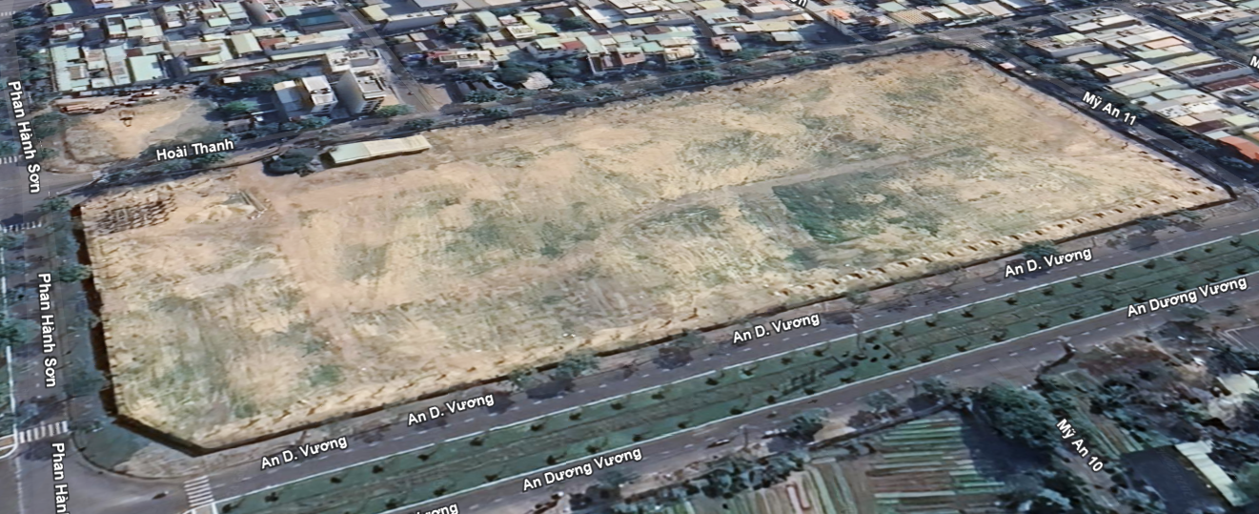

Hình - Mặt bằng hiện trạng khu đất

## Điều kiện khí hậu, khí tượng và địa chất thuỷ văn khu vực khảo sát

Điều kiện khí hậu đặc trưng tại thành phố Đà Nẵng, điều kiện địa chất thủy văn bình thường sẽ được trình bày trong phần tính toán thiết kế kết cấu, đảm bảo khả thi việc xây dựng công trình.

## Quy mô và đặc điểm kiến trúc công trình:

Căn cứ thiết kế kiến trúc công trình, các thông số tính toán về quy mô và công năng đáp ứng các yêu cầu về quy hoạch. Cụ thể bao gồm các hạng mục như sau:

Chất liệu kính bên ngoài: sử dụng kính hộp với các chỉ số: SHGC, VLT, U-value phù hợp với QCVN 09:2017/BXD Trong đó, SHGC (Solar heat gain coefficient): hệ số hấp thụ nhiệt của kính; VTL (Visible Light Transmission): Hệ số xuyên ánh sáng của kính

Các bản vẽ thể hiện tổng mặt bằng, mặt bằng, mặt cắt, mặt đứng: KT01-KT

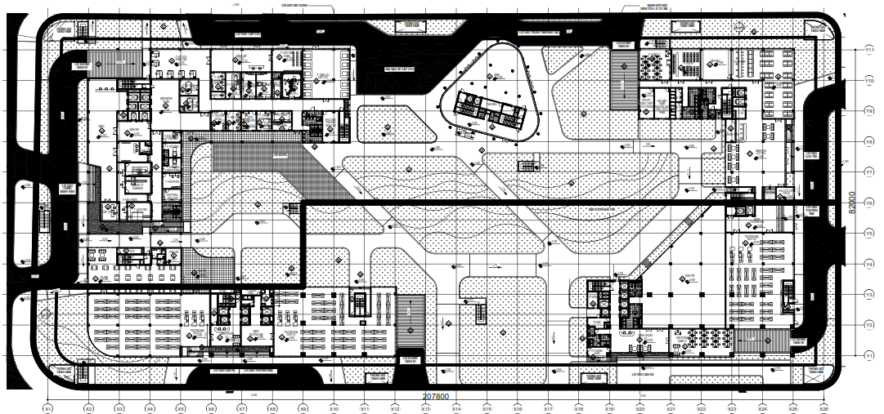

Hình Mặt bằng tầng trệt

## Giải pháp thiết kế kỹ thuật:

Giải pháp thiết kế kỹ thuật khác hoàn chỉnh: điện, cấp nước, thoát nước, thông gió, phòng cháy chữa cháy, thông tin liên lạc, giao thông, chiếu sáng, cảnh quan…

# CƠ SỞ THIẾT KẾ VÀ LẬP MÔ HÌNH KẾT CẤU

## Cơ sở tính toán:

Các tiêu chuẩn và quy chuẩn viện dẫn:

TCVN 2737 : 2023: Tải trọng và tác động - Tiêu chuẩn thiết kế.

TCVN 9386 : 2012: Thiết kế công trình chịu tải trọng động đất.

TCVN 5574 : 2018: Kết cấu Bê Tông và Bê Tông toàn khối.

TCVN 5575 : 2012: Kết cấu thép – Tiêu chuẩn thiết kế.

TCVN 9362 : 2012: Tiêu chuẩn thiết kế nền nhà và công trình.

TCVN 9394 : 2012: Đóng và ép cọc thi công và nghiệm thu.

TCVN 9395 : 2012: Cọc khoan nhồi thi công và nghiệm thu.

TCVN 10304 : 2014: Móng cọc - Tiêu chuẩn thiết kế.

TCVN 02 : 2022/BXD: Số liệu điều kiện tự nhiên dùng trong xây dựng.

QCVN 06-2022/BXD: Quy chuẩn kỹ thuật quốc gia an toàn cháy cho nhà và công trình.

Các giáo trình hướng dẫn thiết kế và tài liệu tham khảo khác.

## Vật liệu:

Bê tông cấp độ bền B20 (Mac 250) có: Rb = 11.5 (MPa); Rbt = 0.9 (MPa).

Bê tông cấp độ bền B35 (Mac 450) có: Rb = 19.5 (MPa); Rbt = 1.3 (MPa).

Bê tông cấp độ bền B50 (Mac 700) có: Rb = 27.5 (MPa); Rbt = 1.55 (MPa).

Cốt thép Φ ≤ 8 dùng nhóm CB300T có: Rs = 225 (MPa); Rsw = 175 (MPa).

Cốt thép Φ ≥ 10 dùng nhóm CB400V có: Rs= 365 (MPa); Rsw = 285 (MPa).

Lưới thép hàn cường độ cao có: Rs= 400 (MPa); Rsc = 550 (MPa).

Vữa xây dựng có g = 18 kN/m3

Tường gạch đỏ dày có g = 18 kN/m3

Gạch lát sàn Granite dày 10mm có g = 20 kN/m3

## Nguyên tắc tính toán:

Khi tính toán thiết kế kết cấu bê tông cốt thép cần phải thỏa mãn những yêu cầu về tính toán theo trạng thái giới hạn (TTGH) gồm độ bền (TTGH I) và đáp ứng điều kiện sử dụng bình thường (TTGH II).

Trạng thái giới hạn thứ nhất TTGH I (về cường độ) nhằm đảm bảo khả năng chịu lực của kết cấu, cụ thể bảo đảm cho kết cấu:

## Phần mềm tính toán và thể hiện bản vẽ:

Phần mềm phân tích kết cấu ETABS.

Phần mềm tính sàn BTCT thường SAFE.

# THIẾT KẾ MÓNG CỌC

## Đặc điểm địa chất

### Nguyên tắc phân chia địa tầng

Lớp, phụ lớp và các thấu kính được xác định dựa vào sự phân loại đất, trạng thái và diện phân bố của chúng. Các lớp đất trong cùng một khu vực khảo sát được phân chia và đánh số thống nhất với nhau.

### Địa tầng khu vực khảo sát và tính chất cơ lý đất

# THIẾT KẾ BIỆN PHÁP THI CÔNG CỌC KHOAN NHỒI

## Thông số cọc khoan nhồi:

Cọc khoan nhồi là loại cọc được thi công bằng cách khoan tạo lỗ lấy đất ra khỏi lòng cọc, sau đó lấp đầy lỗ bằng bê tông cốt thép đổ tại chỗ. Quá trình thi công này ít gây ảnh hưởng đến các công trình lân cận, vì vậy công nghệ này được áp dụng rộng rãi để xây dựng các công trình trong thành phố.

Vật liệu dùng để làm cọc là bêtông B35 và cốt thép loại CB300-T và CB400-V.

Sức chịu tải của mỗi cọc khoảng 1611,25 (T) – Cọc D1200

Đài móng cao 2,5m, cao trình đáy đài -2,5m (so với coste 0.00m)

## Sơ đồ công nghệ thi công cọc khoan nhồi:

* Gồm các quá trình chính sau.

1. Công tác chuẩn bị.
2. Công tác định vị tim cọc.
3. Công tác hạ ống vách, khoan và bơm dung dịch bentonite.
4. Xác nhận độ sâu hố khoan và xử lí cặn lắng đáy hố cọc (khoan tạo lỗ).
5. Công tác chuẩn bị hạ lồng thép (vét đáy hố khoan).
6. Lắp đặt cốt thép.
7. Lắp ống đổ bê tông.
8. Thổi rửa hố khoan
9. Đổ bê tông.
10. Rút ống vách tạm.

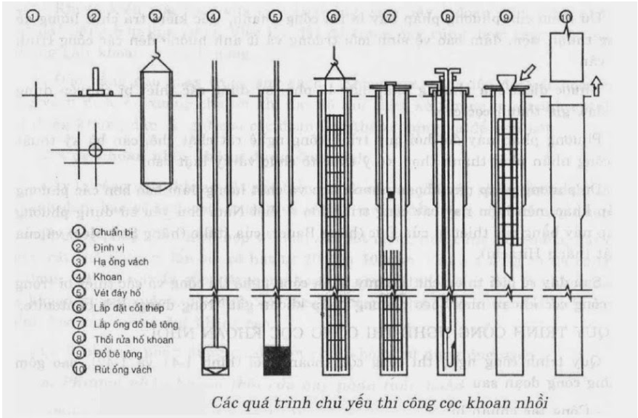

Hình Quy trình chủ yếu trong thi công cọc khoan nhồi.

Quy trình thi công cọc khoan nhồi:

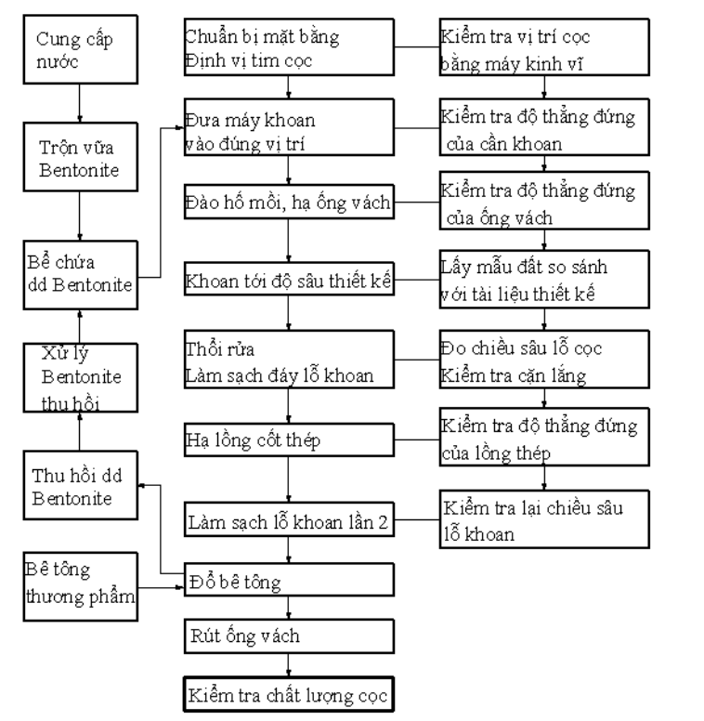

## Thiết kế sàn công tác.

### Mô hình

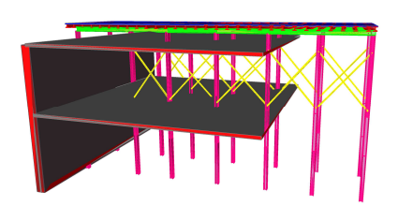

Hình Mô hình sàn thao tác

Sàn công tác được tổ hợp từ các bộ phận: dầm chính H400 dầm phụ H350 và tấm sàn dày 18mm. Dầm chính được chống đỡ bởi king post H300 đặt trên cọc khoan nhồi đường kính D800. Đối với cột chống ngoài phạm vi vách hầm được đóng xuống khu vực vỉa hè. Hệ giằng từ thanh thép V75x75x6. Mặt bản thép được gia công hàn các gai nhám để đảm bảo chống trơn trượt và bám dính của các phương tiện.

### Tính toán thiết kế:

Tải trọng: áp dụng trường hợp cho xe tải trọng xe vận chuyên (xe ben tự đổ HD 270) tải trọng P = 24 tấn di chuyển tốc độ 20km/h.

Xây dựng mô hình tính toán bằng phần mềm Sap2000. Tính toán kiểm tra theo các điều kiện đề cập theo TCVN 5575:2012.Việc tính toán thỏa mãn các điều kiện trình bày ở phụ lục

Đối với sàn thép:

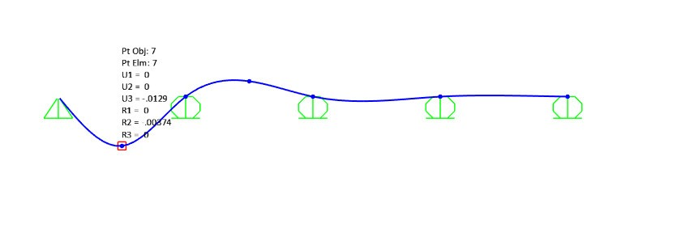

Hình Độ võng dầm H400

Theo điều kiện bền $σ=\frac{M_{max}}{W_{x}}$ = 33.5kg/cm2 < 2100kg/cm2 ( thoả mãn)

Theo điều kiện độ võng fmax =1.29 cm

Đối với các dầm H350, H400 đáp ứng yêu cầu, các nội dung kiểm tra:

Bảng ‑ Bảng kiểm tra các cấu kiện: dầm, cột

|  |  |  |  |  |
| --- | --- | --- | --- | --- |
| TT | Nội dung kiểm tra | Dầm 350 | Dầm H400 | Cột H300 |
| 1 | Kiểm tra bền tiết diện | đạt | đạt | đạt |
| 2 | Kiểm tra điều kiện ổn định tổng thể | đạt | đạt | đạt |
| 3 | Kiểm tra điều kiện độ mảnh | đạt | đạt | đạt |
| 4 | Kiểm tra điều kiện ổn định cục bộ | đạt | đạt | đạt |
| 5 | Điều kiện thỏa mãn điều kiện ổn định cục bộ bản bụng | đạt | đạt |  |

Kiểm tra liên kết

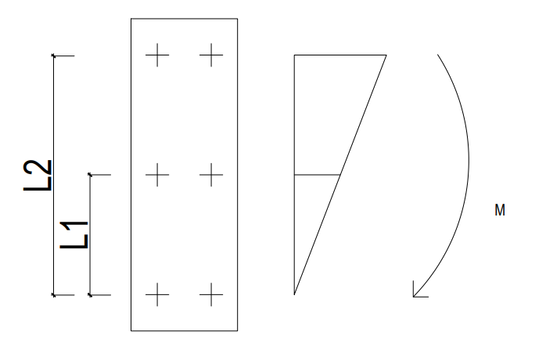



Vậy bố trí liên kết giữa cột và H400 là 6 bulong d20 => Đảm bảo khả năng chịu lực

# THIẾT KẾ BIỆN PHÁP THI CÔNG PHẦN THÂN

## Lựa chọn ván khuôn cho công trình

Với yêu cầu: đảm bảo, vững chắc, độ bền, độ ổn định, không biến dạng khi sử dụng, thuận tiện cho dựng lắp cũng như tháo dỡ, áp dụng cơ giới hoá tối đa, luân chuyển được nhiều lần của hệ thống ván khuôn và điều kiện thi công hiện tại của dự án, lựa chọn giải pháp ván khuôn gỗ phủ phim và hệ thống xà gồ bằng thép hộp, cột chống đơn là khả thi. Loại PolyCore EXTRA của công ty TEKCOM có các thông số kỹ thuật như bảng dưới

Bảng 10. 1 Các thông số của ván khuôn gỗ phủ phim TEKCOM

|  |  |  |
| --- | --- | --- |
| STT | Thông số | Giá trị |
| 1 | Kích thước | 1250 x 2500 mm |
| 2 | Độ dày | 18mm |
| 3 | Tỷ trọng | ≥ 6 kN/m3 |
| 4 | Mô-đun đàn hồi E | Dọc thớ: ≥ 6,5.106 kN/m2 Ngang thớ: ≥ 5,5.106 kN/m2 |
| 5 | Cường độ chịu uốn R | Dọc thớ: ≥ 26.103 kN/m2 Ngang thớ: ≥ 18.103 kN/m2 |
| 6 | Số lần tái sử dụng | 7-15 lần |
| 7 | Đặc trưng hình học | Wx = 54 xm3 ;Jx = 48.6x m4 |

# LẬP TIẾN ĐỘ THI CÔNG TỔNG THỂ (PHẦN THÔ CÔNG TRÌNH)

Dựa trên thiết kế sơ bộ kiến trúc công trình, dựa vào thiết kế kết cấu và biện pháp thi công từng hạng mục, tiến hành thực hiện các bước sau:

1. Chia các hạng mục công trình theo giai đoạn thi công và khối công trình nổi

Công trình được chia các phần:

* Phần ngầm (tường vây, cọc khoan nhồi, đào đất, thi công các công trình ngầm các từ sàn tầng trệt trở xuống
* Khối chung cư 29 tầng: 29A
* Khối chung cư 29 tầng: 29B
* Khối bệnh viện
* Khối lưu trú
* Khối đào tạo.

1. Lập danh mục các công việc
2. Phân tích tính toán khối lượng
3. Lập biện pháp cụ thể các hạng mục công việc chính
4. Chọn thời gian thi công phù hợp trên cơ sở định mức dự toán hoặc năng suất máy móc – thiết bị
5. Liên kết các công việc, các hạng mục.

Lập tiến độ tổng thể thi công công trình đảm bảo các yêu tố:

Tuân thủ quy trình công nghệ và các biện pháp kỹ thuật hiện có trong điều kiện hiện có

Thứ tự triển khai hợp lý, phân chia khu vực, phân đoạn thi công phù hợp đảm bảo thi công đạt chất lượng, an toàn, thời gian thấp nhất

Sử dụng nguồn lực điều hòa, đám ứng việc có thể tách các giai đoạn, hạng mục độc lập để lựa chọn nhà thầu phù hợp. Dự kiến tách các hạng mục: tường vây, cọc khoan nhồi, phần ngầm để chọn lựa nhà thầu độc lập.

Cụ thể các bước tính toán được thể hiện ở phụ lục

Bản vẽ tổng tiến độ thi công thể hiện ở bản vẽ

## TÀI LIỆU THAM KHẢO

1. Lê Văn Kiểm, 2011. Thiết Kế Tổ Chức Thi Công. Hà Nội: Nhà xuất bản xây dựng.
2. Lê Xuân Mai, 2010. *Cơ học đất*. Hà Nội: Nhà xuất bản xây dựng.
3. Lê Xuân Mai, 2010. *Nền và móng*. Hà Nội: Nhà xuất bản xây dựng.
4. Nguyễn Bá Kế, 2010. *Thiết Kế Và Thi Công Hố Móng Sâu*. Hà Nội: Nhà xuất bản xây dựng.
5. Nguyễn Đình Cống, 1998. *Sàn sườn bê tông cốt thép toàn khối*. Hà Nội: Nhà xuất bản khoa học và kỹ thuật.
6. Nguyễn Đình Cống, 2006. *Tính toán tiết diện cột bê tông cốt thép*. Hà Nội: Nhà xuất bản xây dựng.
7. Nguyễn Đức Thiềm, 2007. *Nguyên lý thiết kế kiến trúc nhà dân dụng*. Hà Nội: Nhà xuất bản khoa học và kỹ thuật.
8. Nguyễn Tiến Thu, 2010. *Sổ Tay Chọn Máy Thi Công Xây Dựng*. Hà Nội: Nhà xuất bản xây dựng.
9. Nguyễn Văn Quảng, Nhà xuất bản khoa học kỹ thuật. *Nền móng nhà cao tầng*. Hồ Chí Minh: 2006.
10. Nguyễn Xuân Trọng, 2010. Thi Công Nhà Cao Tầng. Hà Nội: Nhà xuất bản xây dựng.
11. Phan Quang Minh, 2006. *Kết cấu bê tông cốt thép (Phần cấu kiện cơ bản)*. Hà Nội: Nhà xuất bản khoa học và kỹ thuật.
12. TCVN 198 : 1997, 1997. *Nhà cao tầng - Thiết kế kết cấu bê tông cốt thép toàn khối*. Hà Nội: Tiêu chuẩn quốc gia.
13. TCVN 4453 : 1995, 1995. *Kết cấu bê tông và bê tông cốt thép toàn khối - Quy phạm thi công và nghiệm thu*. Hà Nội: Tiêu chuẩn quốc gia.
14. TCVN 5308 :1991, 1991. *Quy phạm kỹ thuật an toàn trong xây dựng*. Hà Nội: Tiêu chuẩn quốc gia.
15. TCVN 5574 : 2018, 2018. *Kết cấu bê tông và bê tông cốt thép - Tiêu chuẩn thiết kế*. Hà Nội: Tiêu chuẩn quốc gia.
16. TCVN 9362 : 2012, 2012. *Tiêu chuẩn thiết kế nền nhà và công trình*. Hà Nội: Tiêu chuẩn quốc gia.
17. TCVN 2737 : 2023, 2023. *Tải trọng và tác động - Tiêu chuẩn thiết kế*. Hà Nội: Tiêu chuẩn quốc gia.